Результати можуть бути різними, тут тільки загальний вигляд того як може виглядати.

-- exercise 1

-- For the current maximum annual wage in the company SHOW the full name of the employee, department, current position, for how long the current position is held, and total years of service in the company.

-- exercise 2. Use JOIN and work with date

-- For each department, show its name and current manager’s name, last name, and current salary

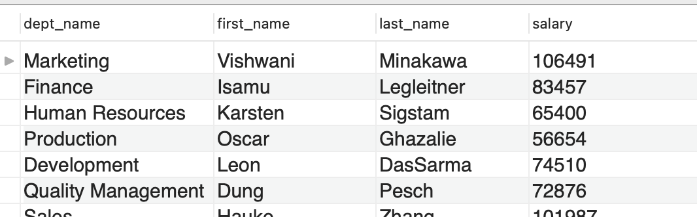

-- exercise 3

-- Show for each employee, their current salary and their current manager’s current salary.

-- exercise 4

-- Show all employees that currently earn more than their managers.

-- exercise 5

-- Show how many employees currently hold each title, sorted in descending order by the number of employees.

-- exercise 6

-- Show full name of the all employees who were employed in more than one department

-- exercise 7

-- Show the average salary and maximum salary in thousands of dollars for every year.

**Або розділяти на роки і спосіб округлення обираєте самі(2 – знаки після коми, один знак і так далі)**

-- exercise 8

-- Show how many employees were hired on weekends (Saturday + Sunday), split by gender

/* exercise 9

Fulfill the script below to achieve the following data:Group all employees according to their age at January 1st, 1995 into four groups

:30 or younger, 31-40, 41-50 and older.

Show average salary for each group and gender(8 categories in total).

Also add subtotals and grand total.

*/

